C O M M U N I Q U É – P o u r d i f f u s i o n i m m é d i a t e
Atelier de peinture japonaise: Sumi-e 1er et 2e niveaux:

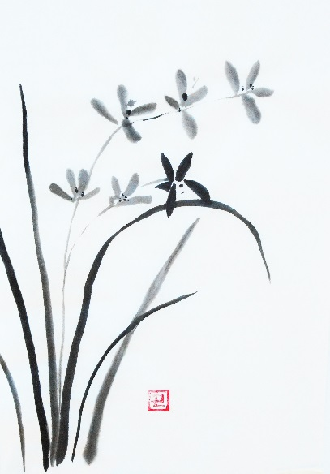
Val-d’Or – le 2 septembre 2016 – Le Centre d’exposition de Val-d’Or propose les ateliers d’initiation à la peinture japonaise de niveaux 1 et 2 avec l’artiste Diane Lemieux, pour tous les amateurs d’exploration artistique le jeudi 22 septembre 2016 et le jeudi 29 septembre, de 19h à 21h.

Lors de l’atelier 1/le bambou, les participants découvriront le matériel nécessaire à la réalisation de la peinture sumi-e ainsi que la pratique de la tenue du pinceau, l'initiation au trait et la découverte des différents dégradés de gris seront pratiqués pour ensuite réaliser une œuvre sur papier de mûriers traditionnel de dimension 30 x45 cm.

Pour suivre l’atelier 2/l’orchidée, les participants qui devront avoir suivi l’atelier 1/bambou composeront un tableau en réalisant les feuilles principales ainsi que les fleurs en utilisant le bras tout entier ceci dans le but de créer le mouvement spiralé de la feuille et la délicatesse de la fleur. La technique, l’esprit et la composition seront les trois aspects de cet atelier. La réalisation de l’œuvre sera sur papier de murier de 30x45 cm.
Diane Lemieux, orchidée, 2016 ©D. Lemieux

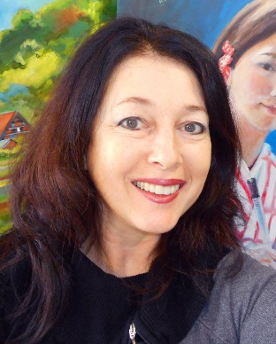

L’artiste valdorienne Diane Lemieux est fascinée depuis sa jeunesse par l’art et la culture du Japon. Elle exprime cette fascination notamment dans ses sculptures et a suivi des formations sur l’art de la calligraphie japonaise, la céramique ancestrale, la peinture sur papier de mûrier. Elle s’est rendue au Japon en 2015 pour y parfaire ses techniques. Bachelière ès arts en 2008 de l’Université du Québec en Abitibi-Témiscamingue, elle pratique principalement la peinture et la céramique. Sa fascination pour la culture orientale lui vient de la pratique des arts martiaux depuis son adolescence.

Diane Lemieux, 2016© S. Roy

Lieu : Centre d'exposition de Val-d'Or
Date : le jeudi 22 septembre 2016 (atelier 1) et le jeudi 29 septembre 2016 (atelier 2)
Heure : 19h à 21h
Coût : 35$ ou 30$ pour les membres-amis par atelier
Tout le matériel est fourni
Maximum de 8 participants par atelier
Information et réservation (avant le mercredi 21 septembre) : (819) 825-0942 ou expovd@ville.valdor.qc.ca
Le Centre d’exposition se réserve le droit d’annuler un atelier si moins de 6 personnes s’y sont inscrites.

Heures d’ouverture: mardi de 13h à 16h, du mercredi au vendredi de 13h à 19h, samedi et dimanche de 13h à 16h. Pour information : (819) 825-0942 ou expovd@ville.valdor.qc.ca /Visitez notre site Internet : www.expovd.ca ou notre page facebook : https://www.facebook.com/centredexpositiondevaldor
-30-
Source : Anne-Laure Bourdaleix-Manin, coordonnatrice de la programmation, (819) 825-0942 #6253
Remerciements aux Amies et Amis du Centre ainsi qu’aux subventionneurs suivants : 